Государственное автономное профессиональное образовательное учреждение
Чувашской Республики
«Чебоксарский экономико-технологический колледж»
Министерства образования и молодежной политики Чувашской Республики



Методические РЕКОМЕНДАЦИИ ДЛЯ САМОСТОЯТЕЛЬНЫХ РАБОТ
ОП.03. РИСУНОК И ЖИВОПИСЬ
специальность
среднего профессионального образования
43.02.13 Технология парикмахерского искусства

Разработчик:
Шашкова О.В.., преподаватель

Чебоксары 2021
СОДЕРЖАНИЕ
Введение 3
- Перечень и содержание самостоятельных работ……………………………….......6
- Методические рекомендации по подготовке сообщения, доклада………………8
- Методические рекомендации по выполнению исследовательского задания (презентации)--------------------……………………………………………………….10
Список литературы .12

ВВЕДЕНИЕ

Самостоятельная работа студентов по учебной дисциплине ОП.03. Рисунок и живопись является неотъемлемой составляющей процесса освоения программы дисциплины.
Основная цель методических рекомендаций состоит в обеспечении студентов необходимыми сведениями, методиками для успешного выполнения самостоятельной работы. Для внеаудиторного изучения предлагаются вопросы по темам, основной материал которых рассмотрен на аудиторных занятиях. Индивидуальные задания призваны расширить кругозор студентов, углубить их знания, развить умения исследовательской деятельности, проявить элементы творчества.
Внеаудиторная самостоятельная работа по учебной дисциплине включает в себя выполнение упражнений, набросков и зарисовок, посещения выставки портретного искусства.
Назначение посещения выставки портретного искусства состоит в том, чтобы приобщить студентов, к изобразительному искусству в стенах музеев и художественных галерей города. Посещение музея должно закрепить у студентов знания по основам изобразительной грамоты, формировать эстетическое отношение студентов к произведениям художников. По итогам посещения выставки студенты должны показать своё умение в анализе картин при выполнении доклада (сообщения).
Перед выполнением обучающимися внеаудиторной самостоятельной работы преподаватель проводит инструктаж по выполнению задания, который включает цель задания, его содержания, сроки выполнения, ориентировочный объем работы, основные требования к результатам работы, критерии оценки. В процессе инструктажа преподаватель предупреждает обучающихся о возможных типичных ошибках, встречающихся при выполнении задания. Инструктаж проводится преподавателем за счет объема времени, отведенного на изучение дисциплины
Во время выполнения обучающимися внеаудиторной самостоятельной работы и при необходимости преподаватель может проводить консультации. Самостоятельная работа может осуществляться индивидуально или группами обучающихся на занятиях в зависимости от цели, объема, конкретной тематики самостоятельной работы, уровня сложности, уровня умений обучающихся.
При выполнении практических внеаудиторных работ студент должен: иметь представление:
- об основных законах линейной перспективы, правилах построения геометрических тел, принципах композиции;
- анатомическом строении человека; - о способах (графическом и живописном) выражении идеи эскизе;
знать и уметь использовать:
- основные законы, средства и приемы рисунка и живописи;
владеть навыками:
- рисования натюрмортов, портретов и фигуры человека в графическом и живописном решениях;
- воплощения художественного образа в рисунке и живописи.
Для выполнения работ необходимы следующие материалы:
формат А3, А4, карандаши простые ТМ. М.2М, карандаши цветные, акварель, гуашь, кисти белка №2,3,4, ластик, точилка.
В результате освоения дисциплины обучающийся должен уметь:
выполнять зарисовки элементов исторических и современных причесок и макияжа выполнять графические, живописные эскизы, зарисовки натюрмортов, головы в различных ракурсах с натуры и по воображению, определять пропорции головы и деталей лица; элементов прически, исторические и современные прически на париках и моделях, эскизы и схемы макияжа.
В результате освоения дисциплины обучающийся должен знать:
- основные законы, средства и приемы рисунка и живописи в изображении портрета модели, различных форм причесок, стрижек, макияжа и схем.

ПК И ОК, которые актуализируются при изучении учебной дисциплины:
Код ПК, ОК | Умения | Знания
ПК 3.2.  ПК 3.3. | разрабатывать и выполнять конкурсные и подиумные работы в сфере парикмахерского искусства;  разработка концепции художественных образов. | значение художественного образа в развитии парикмахерского искусства;  особенности создания коллекции, подиумных и конкурсных работ;  общие принципы разработки коллекции причесок;  виды и технологические аспекты конкурсных и подиумных работ в сфере парикмахерского искусства;  основы разработки схем, эскизов, обоснование технологии.
ОК 2 | определять задачи для поиска информации; определять необходимые источники информации; планировать процесс поиска; структурировать получаемую информацию; выделять наиболее значимое в перечне информации; оценивать практическую значимость результатов поиска; оформлять результаты поиска | номенклатура информационных источников применяемых в профессиональной деятельности; приемы структурирования информации; формат оформления результатов поиска информации
ОК 3 | определять актуальность нормативно-правовой документации в профессиональной деятельности; применять современную научную профессиональную терминологию; определять и выстраивать траектории профессионального развития и самообразования | содержание актуальной нормативно-правовой документации; современная научная и профессиональная терминология; возможные траектории профессионального развития и самообразования
ОК 8 | использовать физкультурно-оздоровительную деятельность для укрепления здоровья, достижения жизненных и профессиональных целей; применять рациональные приемы двигательных функций в профессиональной деятельности; пользоваться средствами профилактики перенапряжения характерными для данной профессии (специальности) | роль физической культуры в общекультурном, профессиональном и социальном развитии человека; основы здорового образа жизни; условия профессиональной деятельности и зоны риска физического здоровья для профессии (специальности); средства профилактики перенапряжения
ОК 9 | применять средства информационных технологий для решения профессиональных задач; использовать современное программное обеспечение | современные средства и устройства информатизации; порядок их применения и программное обеспечение в профессиональной деятельности

  - Объем учебной дисциплины и виды учебной работы
Вид учебной работы | Объем часов
Суммарная учебная нагрузка во взаимодействии с преподавателем | 224
Самостоятельная работа | 26
Объем образовательной программы | 258
в том числе:
теоретическое обучение | -
Самостоятельная работа | 26
Консультации | 2
Промежуточная аттестация в форме экзамена | 6

1. Перечень и содержание самостоятельной работы
Наименование разделов и тем | Содержание самостоятельной работы | Объем часов
РАЗДЕЛ 1 | Основы рисунка и живописи
Тема 1.  Основы рисунка. | 1.Выполнить упражнение по построению предметов по законам линейной перспективы.  2. Выполнить упражнение по распределению света и тени | 4
Тема 2. Рисунок натюрморта из предметов быта и геометрических фигур. | 1.Выполнить наброски предметов быта с различных точек зрения, с передачей конструктивной формы построения. | 4
Раздел 2. | Изображение головы человека.
Тема 4. Рисунок головы человека. | 1.Выполнить зарисовки и наброски головы в различных ракурсах и техниках.  2.Посещение выставки портретного рисунка. | 8
РАЗДЕЛ 3. | Основы рисунка элементов и формы прически.
Тема 5. Рисунок прически и стрижки. | 1. Выполнить зарисовки исторических и современных причесок и стрижек по информационным материалам. | 6

2. Методические рекомендации по выполнению упражнений
Ведущей дидактической целью упражнений является формирование практических умений, необходимых в последующей учебной деятельности и жизни.
Содержанием упражнений является решение разного рода задач, в том числе профессиональных.
В ходе работы над упражнениями студенты овладевают первоначальными умениями и навыками, которые будут использовать в профессиональной деятельности.
Наряду с формированием умений и навыков в процессе выполнений упражнений обобщаются, систематизируются, углубляются и конкретизируются теоретические знания, вырабатывается способность и готовность использовать теоретические знания на практике, развиваются интеллектуальные умения.
Выполнять упражнения следует, используя определенные художественные материалы.
РАЗДЕЛ 1 Основы рисунка и живописи
Тема 1. Основы рисунка.
Задание 1.Выполнить упражнение по построению предметов по законам линейной перспективы.
Цель: научить компоновке, построению простых геометрических тел в пространстве с использованием перспективы. Развить композиционно-пространственное мышление, творческую фантазию студента и способность к творческой работе.
Материал: формат А3, А4, карандаши простые ТМ. М.2М, ластик, точилка.
Этапы работы:
1. Композиционное размещение на листе бумаги каркаса геометрического тела. На листе размещаются несколько фигур в различных положениях с использованием перспективы. В учебном рисунке предметы изображаются, как правило, немного меньше их натуральной величины. Рисуя геометрические предметы на листе, следует располагать их выше геометрического центра листа. При изображении двух или более предметов в листе необходимо продумать композицию рисунка, наметить общие габариты предметов. Затем необходимо определить местоположение каждого предмета, его пропорции и форму в перспективе.
2. Определение перспективы основных форм и пропорций. Конструкцию предметов прорисовывают полностью, намечая их невидимые части. Рисунки линейно-конструктивного исполнения без тональной проработки.
3. Уточнение перспективы основных форм. На основе точно найденных перспективных направлений, с помощью различных осевых вспомогательных линий подробно анализируются пропорции и строение всех форм.

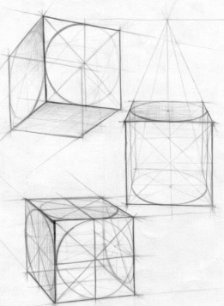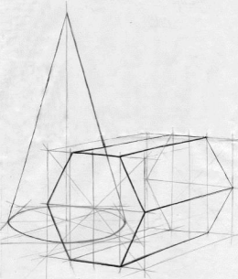
Критерии оценки:
Оценка «5» (отлично) выставляется в том случае, если работа отвечает всем требованиям к выполнению задания: правильно выполнена композиция листа, точно определены пропорции геометрических тел, правильно выполнено линейно-конструктивное построение, линейная перспектива.
Оценка «4» (хорошо) выставляется в том случае, если в работе правильно выполнена композиция листа, точно определены пропорции геометрических тел в выполнении линейно-конструктивного построения.
Оценка «3» (удовлетворительно) выставляется в том случае, если работа выполнена с ошибками в композиции листа, в определении пропорций, в выполнении линейно-конструктивного построения.
Оценка «2» (неудовлетворительно) выставляется в том случае, если в работе неправильно выполнена композиция листа, присутствуют грубые ошибки в определении пропорций геометрических тел, линейно-конструктивном построении.

Задание 2. Выполнить упражнение по распределению света и тени.
Цель: рассмотреть закономерности распределения света и тени на объемах равной формы (граненых тел и тел вращения), влияние законов воздушной перспективы и законов контраста на изображение объемных тел; научить выявлять форму предметов при помощи направления штриха.
Материал: формат А3, А4, карандаши простые ТМ. М.2М, ластик, точилка.
Этапы работы:
1. Композиционное размещение на листе бумаги данной постановки. Желательно выполнить несколько композиционных зарисовок, наиболее удачный вариант перенести на большой лист.
2. Нахождение пропорциональных отношений и пространственного расположения предметов между собой. Для этого необходимо представить себе конструктивное строение данной группы предметов, так как будто геометрические тела, составляющие группу, обтянуты легким, тонким материалом. Таким образом, перед нами будет как бы один объемный предмет с множеством различных ребер и плоскостей.
3. Правильное построение предметов с учетом их пропорций и перспективных сокращений. Построение предметов, входящих в постановку необходимо начать с определения ширины и высоты каждого из них. Нужно постоянно сравнивать пропорции и расположение в пространстве геометрических тел относительно друг друга. В процессе работы изображаемые предметы необходимо сравнивать с оригиналами.
4. Передача объемов предметов с помощью светотени. Решая светотеневую задачу, начинают изображать собственные и падающие тени. При этом необходимо учитывать глубину пространства: и свет, и тень на поверхностях, расположенных ближе к рисующему будут более четкими. Добиваться объема геометрических тел лучше всего наложением штрихов с разной степенью нажима на карандаш. Необходимо следить чтобы гипс не получился слишком черным, так как гипс - белый материал, он весь светится рефлексами, а тени у него прозрачные. Изображать фон нужно осторожно, чтобы он помогал выявлять форму и объем предметов. Фон изображается различно около теневых и освещенных поверхностей формы. Разработка фона и плоскости стола должна вестись параллельно с выявлением формы геометрических тел. В заключительной стадии работы нужно заняться обобщением рисунка: передний план сделать четче, контрастнее; то, что изображено дальше, сделать мягче, менее контрастно.
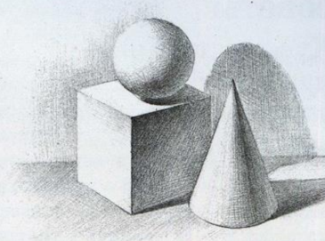
Критерии оценки:
Оценка «5» (отлично) выставляется в том случае, если работа отвечает всем требованиям к выполнению задания: правильно выполнена композиция листа, точно определены пропорции геометрических тел, правильно выполнено линейно-конструктивное построение, линейная перспектива, светотеневая моделировка формы, штриховка фона, качество штриховки высокое.
Оценка «4» (хорошо) выставляется в том случае, если в работе правильно выполнена композиция листа, точно определены пропорции геометрических тел, в выполнении линейно-конструктивного построения, светотеневой моделировки формы, штриховке фона есть небольшие ошибки, качество техники штриховки не очень высокое.
Оценка «3» (удовлетворительно) выставляется в том случае, если работа выполнена с ошибками в композиции листа, в определении пропорций, в выполнении линейно-конструктивного построения, светотеневой моделировки формы, качество техники штриховки невысокое.
Оценка «2» (неудовлетворительно) выставляется в том случае, если в работе неправильно выполнена композиция листа, присутствуют грубые ошибки в определении пропорций геометрических тел, линейно-конструктивном построении, светотеневой моделировке формы, штриховке фона, качество техники штриховки низкое.

Тема 2. Рисунок натюрморта из предметов быта и геометрических фигур.
Задание 1.Выполнить наброски предметов быта с различных точек зрения, с передачей конструктивной формы построения.
Цель:
1. Закрепить знания об этапах выполнения натюрморта, особенностях композиционного решения, использования законов линейной перспективы и передачи объемной формы с помощью светотени.
2. Научить составлять композиции натюрмортов из различных предметов и драпировок, поэтапно выполнять рисунок натюрморта, учитывая пропорциональные соотношения предметов и между ними и решая светотеневую задачу.
Материал: формат А3, А4, карандаши простые ТМ. М.2М, ластик, точилка.
Этапы работы:
1. Композиционное размещение рисунка на листе (схематизация). Размещение изображения в разных форматах, нахождение наиболее удачного варианта; выделение смыслового композиционного центра; разметка общей формы силуэта всего натюрморта и уточнение соотношений общих масс предметов и их пропорций.
2. Линейно-пространственное построение форм предметов с учетом их перспективного сокращения (типизация). Уточнение форм и конструкции предметов в перспективе, а также пропорциональных соотношений предметов между собой и каждого предмета отдельно.
3. Выявление объемности предметов с помощью светотени (индивидуализация). Разметка основных плоскостей света, полутона и тени, определение основных тональных отношений, выявление объема и разности фактур, выявление и передача пространственных планов, соблюдение тональных отношений между предметами и фоном.
4. Тональное и композиционное обобщение рисунка. Отказ от излишней детализации, обобщение второстепенных деталей и задних планов.
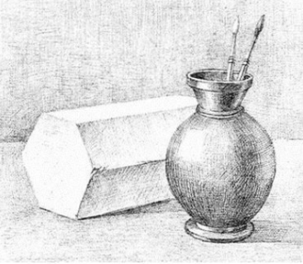
Критерии оценки:
Оценка «5» (отлично) выставляется в том случае, если работа отвечает всем требованиям к выполнению задания: правильно выполнена композиция листа, использование законов перспективы, точно определены пропорции предметов, правильно выполнено линейно- конструктивное построение, выявлены пластические особенности предметов, переданы объем и формы предметов, выполнена светотеневая моделировка формы, штриховка фона, качество штриховки высокое.
Оценка «4» (хорошо) выставляется в том случае, если в работе правильно выполнена композиция листа или композиция рисунка имеет некоторые неточности, точно определены пропорции предметов, законы перспективы соблюдены, в выполнении линейно-конструктивного построения, светотеневой моделировки формы, штриховке фона есть небольшие ошибки, качество техники штриховки не очень высокое.
Оценка «3» (удовлетворительно) выставляется в том случае, если работа выполнена с ошибками в композиции листа, в определении пропорций, в выполнении линейно-конструктивного построения, светотеневой моделировки формы, объем плохо читается, общее художественное впечатление от работы нарушено неравномерной проработкой отдельных частей рисунка, качество техники штриховки невысокое.
Оценка «2» (неудовлетворительно) выставляется в том случае, если в работе неправильно выполнена композиция листа, законы перспективы условны или не соблюдены, пропорции нарушены и нет единого композиционного центра, ошибки в линейно-конструктивном построении, объем не читается; владение графическими средствами не наблюдается; работа не завершена, грязь, неаккуратность.

Раздел 2. Изображение головы человека.
Тема 4. Рисунок головы человека.
Задание 1. Выполнить зарисовки и наброски головы в различных ракурсах и техниках.
Цель: анализ пластической формы лица, выявление пропорциональных особенностей, передача образа.
Материал: формат А3, А4, карандаши простые ТМ. М.2М, ластик, точилка.
Этапы работы:
1. Композиционное размещение изображения на листе. Начать рисунок с композиционного размещения изображения на листе бумаги. Наметить ракурс головы и основные пропорции.
2. Конструктивное построение формы головы. Уточнить конструктивное построение формы головы, взаимосвязь деталей (лба, носа, скул, подбородка, глаза) с общей формой головы. Определить взаимосвязь парных частей головы. Точно определить пропорциональные отношения.
3. Уточнение пропорций и прорисовка важных деталей. Уточнить пропорции и прорисовать важные детали, от которых зависит сходство с натурой (глаза, нос, рот, уши, характер прически). Передать особенности пластики лба, носа, скул, глаз и т.д. Разбить рисунок на свет и тень. Усилить контрасты светотени на основе тональных отношений. В зависимости от освещения ярче будет освещена выступающая часть формы: верхняя поверхность носа, скулы, лоб, выступающая часть подбородка. Затененными будут глазницы, нижняя поверхность носа, нижняя часть подбородка, складка под нижней губой. Верхняя губа всегда темнее нижней.
4. Уточнение и смягчение формы деталей лица. Уточнить и одновременно смягчить форму деталей лица, все, более приближая их к натуре. Провести дальнейшую тональную проработку формы, найти нюансы света и тени. Сравнить рисунок с натурой, детали подчинить целому, стремясь придать рисунку законченность и целостность.
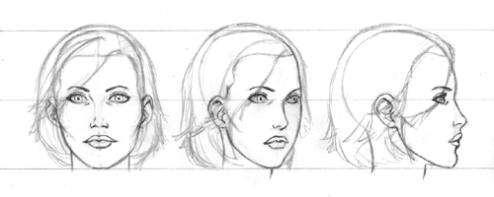
Критерии оценки:
Оценка «5» (отлично) выставляется в том случае, если работа отвечает всем требованиям к выполнению задания: найдены пропорции изображения головы человека и поля листа; найдены пропорциональные соответствия расположения деталей лица и частей головы человека; правильно переданы пропорциональные соотношения больших малых форм и мелких деталей; четко определены и прорисованы мелкие детали; тонально выражен пластический и пространственный образ головы человека.
Оценка «4» (хорошо) выставляется в том случае, если в работе изображение головы человека соответствует фактическому расположению в пространстве, но ритм в композиции изображения не найден; пропорциональные соотношения изображения головы человека соответствует реальным, но имеются неточности в передаче пропорций частей и деталей головы человека; правила воздушной перспективы в рисунке соблюдаются, но с незначительными ошибками, в рисунке наблюдается ощущение объема и формы, плановости и пространства.
Оценка «3» (удовлетворительно) выставляется в том случае, если в работе изображение головы человека размещено не пропорционально размеру листа; габаритные пропорциональные соотношения изображения головы человека между собой верны, но допущены грубые ошибки в пропорциях изображения частей и деталей; линии не выражают пластический и пространственный образ головы человека; использование штриха однообразно (или только длинного, или только короткого), не передающего форму, нет плавного перехода градаций тона, рисунок не имеет цельности в тональном решении.
Оценка «2» (неудовлетворительно) выставляется в том случае, если изображение по размеру слишком маленькое или слишком большое, размещено не пропорционально размеру листа; пропорции изображенных частей и деталей головы человека не соответствуют действительным соотношениям; отсутствует изображение внутренней конструкции головы; линии не выражают пластический и пространственный образ головы человека; использование растирания карандаша для набирания тона вместо штриха; рисунок в целом выглядит неопрятным, грязным.

РАЗДЕЛ 3. Основы рисунка элементов и формы прически.
Тема 5. Рисунок прически и стрижки.
Задание 1. Выполнить зарисовки исторических и современных причесок и стрижек по информационным материалам.
Цель: научиться выполнять эскизы исторических причесок (от Древнего Египта до наших дней);
научиться выполнять эскизы современных мужских и женских стрижек и причесок.
формат А3, А4, карандаши простые ТМ. М.2М, карандаши цветные, акварель, гуашь, кисти белка №2,3,4, ластик, точилка.
Этапы работы:
Задание 1. Рисунок исторической прически.
1. Закомпануйте форму мужской или женской головы на листе бумаги. Наметьте внешние очертания формы прически контурной линией, без лишнего нажима карандаша.
2. Построение рисунка головы выполняют с учетом линии симметрии и параллельных линий, которые отмечают положение бровей, глаз, скул и других частей лица относительно средней линии симметрии.
3. Моделировку формы прически и лица следует вести параллельно, воспринимая прическу и лицо комплексно. Рисуя, вначале надо проявлять основные объемы прически.
На ранней стадии моделирование формы прически ведется более мягко, одним-двумя тонами, без перегрузки рисунка. Выявляются места света (блики) и тени. Самые темные части рисунка остаются на этап завершения. Даже если прическа выполнена из темных или черных волос, не надо перегружать рисунок темными тонами.
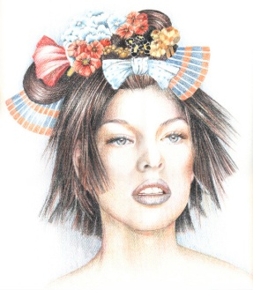
Задание 2. Выполнение портретных зарисовок мужских современных стрижек (по иллюстрациям).
1. Закомпануйте форму мужской головы на листе бумаги. Рисунок мужской стрижки почти ничем не отличается от рисунка женской. Однако классическая мужская стрижка предполагает особую обработку височной и затылочной зон.
2. Для рисунка мужской классической стрижки обозначьте контурной линией высоту прически над черепом во фронтальном положении головы или точный силуэт прически в профильном положении.
3. Построение рисунка головы выполняйте с учетом линии симметрии и параллельных линий, которые отмечают положение бровей, глаз, скул и других частей лица относительно средней линии симметрии.
4. Моделировку формы прически и лица следует вести параллельно, воспринимая прическу и лицо комплексно. Рисуя, вначале надо проявлять основные объемы прически.Наметьте линию пробора, если он требуется по модели. Участки стрижки с более длинными волосами изображайте более темным тоном, с проработкой фактуры волос, которая соответствует направлениию прядей.
5. На тех участках стрижки, где волосы более короткие, например, в области висков и затылка, проработку тоном постепенно осветляйте. Выполняйте тоновую растяжку от более темного тона через полутона и переходите к светлому.
Задание 2. Выполнение эскизов современных женских стрижек и причесок (по иллюстрациям).
1. Закомпануйте форму женской головы на листе бумаги. Наметьте внешние очертания формы прически контурной линией, без лишнего нажима карандаша.
2. Построение рисунка головы выполняют с учетом линии симметрии и параллельных линий, которые отмечают положение бровей, глаз, скул и других частей лица относительно средней линии симметрии.
3. Моделировку формы прически и лица следует вести параллельно, воспринимая прическу и лицо комплексно. Рисуя, вначале надо проявлять основные объемы прически.
На ранней стадии моделирование формы прически ведется более мягко, одним-двумя тонами, без перегрузки рисунка. Выявляются места света (блики) и тени. Самые темные части рисунка остаются на этап завершения. Даже если прическа выполнена из темных или черных волос, не надо перегружать рисунок темными тонами.
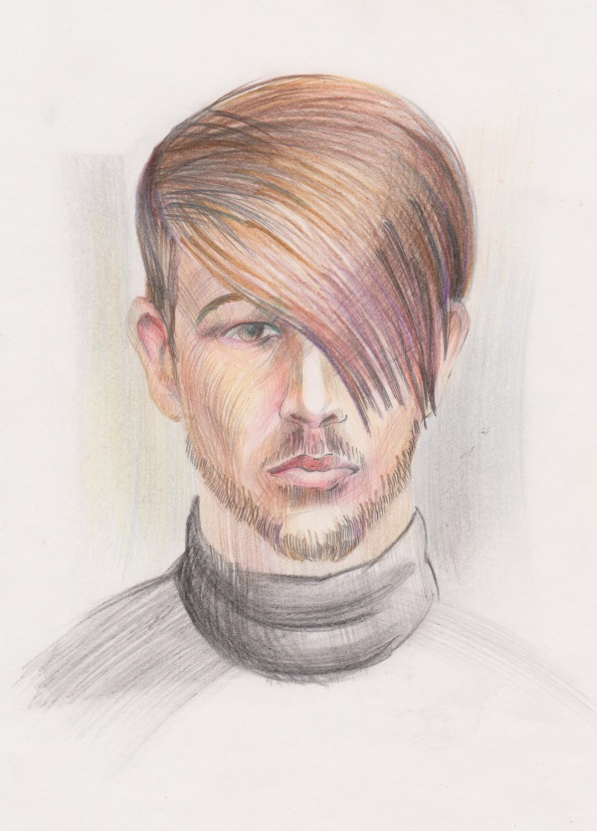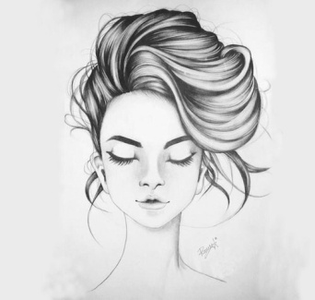
Критерии оценки:
Оценка «5» (отлично) выставляется в том случае, если работа отвечает всем требованиям к выполнению задания: найдены пропорции изображения головы, прически и поля листа; найдены пропорциональные соответствия расположения деталей лица и частей головы человека; правильно переданы пропорциональные соотношения больших малых форм и мелких деталей прически или стрижки; найдены соответствующие цветовые отношения; выявлен объём и форма прически или стрижки тонально и по цвету.
Оценка «4» (хорошо) выставляется в том случае, если в работе пропорциональные соотношения изображения головы и прически соответствует реальным, но имеются небольшие неточности в передаче пропорций частей и деталей головы или прически; незначительные отклонения в выборе общего цветового строя композиции;
Оценка «3» (удовлетворительно) выставляется в том случае, если в работе изображение размещено не пропорционально размеру листа; габаритные пропорциональные соотношения изображения головы и прически между собой верны, но допущены ошибки в пропорциях изображения частей и деталей; изменены крупные цветовые соотношения, объём и форма предметов выполнены лишь тонально, общее художественное впечатление от работы разрушается дробностью цветовых пятен или отсутствием гармоничных цветовых соотношений.
Оценка «2» (неудовлетворительно) выставляется в том случае, если изображение по размеру слишком маленькое или слишком большое, размещено не пропорционально размеру листа; пропорции изображенных частей и деталей головы и прически не соответствуют действительным соотношениям; отсутствует изображение внутренней конструкции головы; не найдены общие цветовые отношения, объём не выявлен.

Раздел 2. Изображение головы человека.
Тема 4. Рисунок головы человека.
Задание 2.Посещение выставки портретного рисунка.
Примерный план экскурсии
1. Указываются название выставки, автор (авторы). Чем обусловлено название выставки (если необходимо), в связи с чем выставляются данные работы и т.д.
2. Информация об авторе, его творчестве, жизни, работе (для персональной выставки).
3. Общий обзор по представленным работам. Их классификация по видам, жанрам изобразительного искусства, техникам исполнения и т.д.
4. Необходимо более подробно остановится на 5-6 работах, которые показывают становление творческого опыта автора, характерные особенности его искусства и т.д.
5. Подробный анализ одного произведения (беседа или рассказ).
План анализа картины
Ниже приведен наиболее полный перечень пунктов для анализа. Важно помнить, что не все они одинаково важны для каждой картины. Выбирайте для обсуждения те пункты, по которым ваш ребенок может самостоятельно дать ответ. При этом, чем больше пунктов вы обсудите в формате "как и почему" - тем глубже будет понимание картины на этом уровне.
1. Базовые параметры:
- Размер картины (монументальный, станковый, миниатюрный).
- Формат картины (вытянутый по горизонтали или вертикали прямоугольник (возможно, со скруглённым завершением), квадрат, круг (тондо), овал).
- Техника (например, темпера, масло, акварель.) и основа (дерево, холст) картины.
- Расстояние, с которого она лучше всего воспринимается.
2. Анализ изображения:
- Сюжет картины, что изображено на ней.
- В какой среде располагаются изображенные персонажи, предметы.
- Жанр: портрет, пейзаж, натюрморт, обнажённая натура, бытовой, мифологический, религиозный, исторический, анималистический.
3. Анализ задачи, которую решает художник (изобразительная, выразительная).
- Степень условности или натурализма изображения.
- Условность тяготеет к идеализации или к экспрессивному искажению.
4. Композиция
- Составляющие, из которых складывается композиция.
- Соотношение объекта изображения и фона (пространства) на полотне картины.
- Композиция уравновешенная или нет, статичная или динамичная.
- Если присутствует движение, каково его направление.
5. Решение пространства.
- Угол зрения, который выбрал художник: сверху, снизу или вровень с изображенными объектами.
- Насколько близко к картинной плоскости размещены объекты изображения.
- Насколько выражено в картине линейное начало.
- Позиция зрителя: вовлекается ли он во взаимодействие с изображенным на картине или ему отводится роль отстраненного созерцателя.
- Построение картинного пространства: плоскостно; неопределенно; выгорожен пространственный слой; создано глубокое пространство.
- За счёт чего достигается иллюзия пространственной глубины: различие в размере изображенных фигур; показ объема предметов или архитектуры; с помощью градаций цвета.
6. Использование графических приемов.
- Подчеркнуты или скрадены контуры предметов, как достигается этот эффект.
- Насколько выражен объём объектов, как создаётся иллюзия объёма.
- Роль света в картине: характер света: ровный, нейтральный; контрастный, лепящий объем; мистический. прочитывается ли источник и направление света.
- Силуэты изображенных фигур и объектов: насколько явно они читаются, насколько выразительны и ценны они сами по себе.
- Насколько детализировано или обобщено изображение.
- Передаётся ли разнообразие фактур изображённых поверхностей.
7. Роль колорита в картине:
- Подчинён ли колорит рисунку и объёму или наоборот подчиняет себе рисунок и сам выстраивает композицию.
- Преобладают локальные цвета или тональный колорит
- Насколько различимы ли границы цветовых пятен, совпадают ли они с границами объёмов и предметов.
- Художник оперирует большими массами цвета или маленькими пятнами-мазками.
- Каким образом написаны теплые и холодные цвета.
- Пользуется ли художник сочетанием дополнительных цветов, для чего он это делает.
- Анализ использования цвета: он является просто окраской объёма или чем-то большим; цвет оптически достоверный или экспрессивный; можно ли выделить ритмические повторы в использовании какого-либо цвета или сочетания оттенков; можно ли проследить развитие какого-либо цвета; есть ли доминирующий цвет или сочетание цветов.
- Характер живописи: как переданы наиболее освещенные и затенённые места; есть ли блики, рефлексы; как прописаны тени (глухо или прозрачно, цветные ли они); какова фактура живописной поверхности – гладкая или пастозная; различимы ли отдельные мазки, какие они - мелкие или длинные, жидкой, густой или почти сухой краской нанесены.

Печатные издания
- Рисунок и живопись. Учебное пособие. Ю.М. Кирцер. - М.: Высшая школа, 2015;
- Основы учебного академического рисунка. Н. ЛИ. - Москва, «Эксмо», 2015;
- Цветоведение. Ломов С.А. Учебное пособие. – М.Владос, 2015.
- Основы рисунка . Драбант Т.А., Школа художника - М. КОНТЭНТ, 2015.

3.2.2. Электронные издания (электронные ресурсы)
1. Форум - как научиться рисовать. Режим доступа: www.paintmaster.ru.

3.2.3. Дополнительные источники
- Основы художественного проектирования прически. Специальный рисунок. Т.И. Беспалова, А.В.Гузь. - Москва,»АКАДЕМА» 2013;
- Лучшие уроки. Свет и Цвет. – М. АСТ,ОГИЗ, 2015; 3. Лучшие уроки. Композиция и перспектива. – М.АСТ,2015.

Преподаватель: Шашкова О.В.

